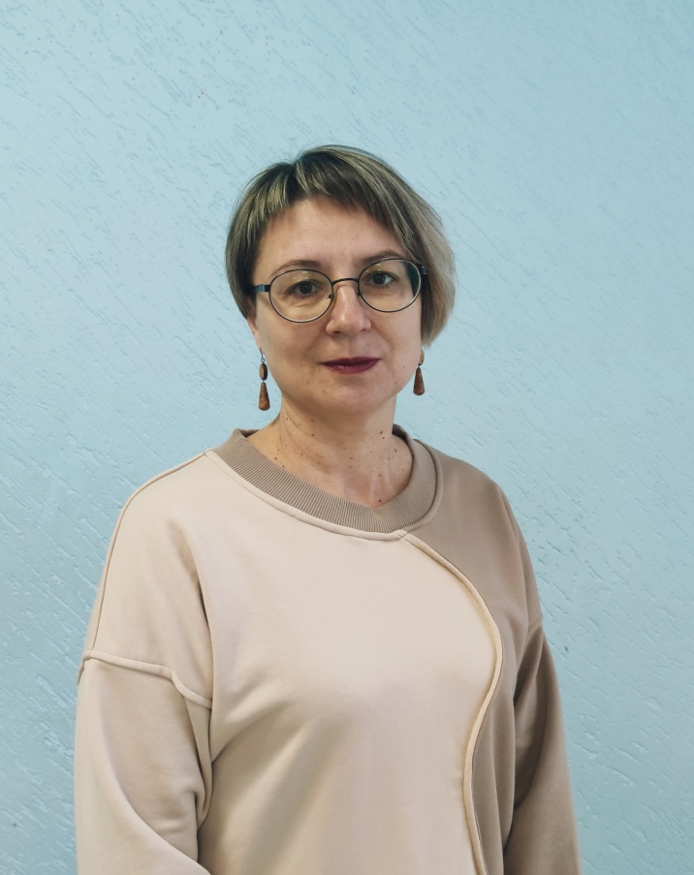

**Нурутдинова Елена Александровна, воспитатель Музыкального кадетского корпуса им. А. Невского**

**Краснодарского государственного**

**института культуры**

Нурутдинова Елена Александровна – стаж педагогической деятельности более 25 лет. Родилась 15 августа 1973 года в г.Златоуст-36 (ныне Трёхгорный) Челябинской области. В 1992 году окончила Златоустовское педагогическое училище по специальности учитель начальных классов, воспитатель. Вернулась в родной город и работала в школе учителем. В 2000 году пришла работать в Центр детского творчества педагогом-организатором досуговой деятельности, некоторое время совмещая с работой в школе по внеклассной деятельности. В 2013 году переехала в г.Усть-Лабинск Краснодарского края. Здесь начала работу воспитателем в социально-реабилитационном центре для несовершеннолетних. Затем непродолжительное время работала в группе «особый ребёнок» для детей с ОВЗ. Последние два года была воспитатель Кампуса Первого Университетского Лицея им.Н.И.Лобачевского.

За периоды работы в Центре и Лицее окончила курсы переподготовки и повышения квалификации:

* Работа с подростками с девиантным поведением.
* Психолого-педагогическое сопровождение и поддержка субъектов инклюзивного образования.
* Методические составляющие системы М.Монтессори.
* Одарённые дети: особенности познавательного развития, проблемы обучения и воспитания.

В 2013 году проходила стажировку в Университетской гимназии МГУ г.Москвы по теме «Применение различных методик и технологий по адаптации, саморегуляции и самоуправлению обучающихся во внеурочной деятельности. Организация хозяйственно-бытовой и воспитательной деятельности в общежитии». В педагогической копилке имеются свидетельства и сертификаты о публикациях методических разработок на сайтах «Инфоурок», «Учпортал», «Маам.ру».

С ноября 2024 года является воспитателем Музыкального кадетского корпуса имени Александра Невского.